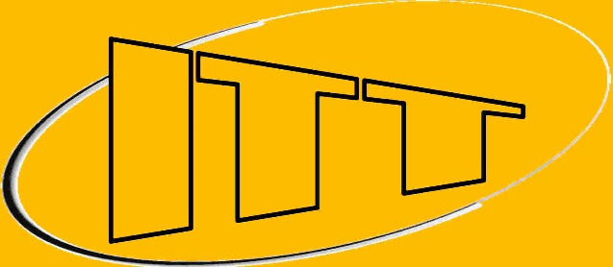
Ingineria Transporturilor și a Traficului
Transporturile sunt esențiale pentru deplasarea mărfurilor și al persoanelor. Fie că vorbim de transporturi auto, feroviare, aeriene sau navale, toate acestea au nevoie de specialiști care să știe să le organizeze și gestioneze. Traficul trebuie să se desfășoare rapid, fără blocaje în condiții de maximă siguranță. Pentru ca aceste lucruri să devină realitate sunt necesare cunoștințe despre rețele de transport, organizarea traficului, mijloace de transport, infrastructură și multe altele.
Poți fi parte a viitorului transporturilor înscriindu-te la programul de studii Ingineria Transporturilor și a Traficului.
Misiunea programului de studii Ingineria transporturilor şi a traficului este: formarea de specialişti de nivel universitar, cu pregătire complexă în domeniu care proiectează şi utilizează reţele de transport fiabile, tehnologii în terminale de transport, tehnologii de circulaţie şi conducere operativă a acesteia, în contextul mobilităţii durabile.
Absolvenţii ITT pot:
să documenteze tehnic şi economic luarea unei decizii în dezvoltarea unei reţele de transport în funcţie de cerere, ofertă, implicaţii sociale, amenajare a teritoriului şi de protecţie a mediului. De asemenea pot să dezvolte soluții de optimizare a traficului pe rețelele de circulație urbane și extraurbane, să proiecteze și gestioneze sisteme inteligente de transport.
